Ⅰ. 태 풍
TV나 라디오를 수신하여 태풍의 진로와 도달시간을 숙지합시다.
가정의 하수구나 집 주변의 배수구를 점검하고 막힌 곳을 뚫어야 합니다.
침수나 산사태가 일어날 위험이 있는 지역에 거주하는 주민은 대피장소와 비상연락방법을 미리 알아둡시다.
하천 근처에 주차된 자동차는 안전한 곳으로 이동합시다.
응급 약품, 손전등, 식수, 비상식량 등의 생필품은 미리 준비합시다.
바람에 날아갈 위험이 있는 지붕, 간판, 창문, 출입문 또는 마당이나 외부에 있는 헌 가구, 놀이기구, 자전거 등은 단단히 고정합시다.
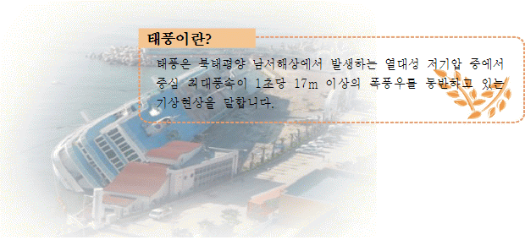
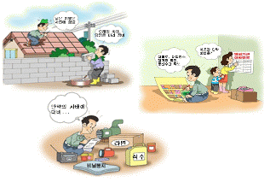

공사장 근처는 위험하오니 가까이 가지 맙시다.
전신주, 가로등, 신호등은 손으로 만지거나 가까이 가지 맙시다.
감전의 위험이 있으니 집 안팎의 전기수리는 하지 맙시다.
운전 중일 경우 감속운행 합니다.
천둥․번개가 칠 경우 건물 안이나 낮은 곳으로 대피합니다.
송전철탑이 넘어졌을 때는 119나 시․군․구청 또는 한전에 신고합니다.
문과 창문을 잘 닫아 움직이지 않도록 하고, 안전을 위해 집안에 있도록 합니다.
낡은 창호는 강풍으로 휘어지거나 파손될 위험이 있으니 미리 교체하거나 창문을 창틀에 단단하게 고정시켜 틈이 생기지 않도록 보강해야 합니다.
테이프를 붙일 때에는 유리가 창틀에 고정되도록 해 유리가 흔들리지 않도록 합니다.
창틀과 유리 사이의 채움재가 손상되거나 벌어져 있으면 유리창이 깨질 위험이 있으므로, 틈이 없도록 보강해 주어야 합니다.
노약자나 어린이는 집 밖으로 나가지 맙시다.
물에 잠긴 도로로 걸어가거나 차량을 운행하지 맙시다.
대피할 때에는 수도와 가스 밸브를 잠그고 전기차단기를 내려둡시다.
집주변이나 경작지의 용·배수로를 점검합시다.
어업활동을 하지 마시고 선박을 단단히 묶어 둡시다.
어로시설을 철거하거나 고정합시다.
주택주변의 산사태 위험이 있으면 미리 대피합시다.
위험한 물건이 집주변에 있다면 미리 제거합시다.
논둑을 미리 점검하시고 물꼬를 조정합시다.
선박을 단단히 묶어두시고 어망·어구 등을 안전한 곳으로 옮깁시다.

1. 도시지역에서는
저지대․상습침수지역에 거주하고 계신 주민은 대피를 준비합시다.
공사장 근처는 위험하오니 가까이 가지 맙시다.
전신주, 가로등, 신호등을 손으로 만지거나 가까이 가지 맙시다.
감전의 위험이 있으니 집 안팎의 전기수리는 하지 맙시다.
운전 중일 경우 감속운행 합시다.
천둥․번개가 칠 경우 건물 안이나 낮은 곳으로 대피합시다.
간판, 창문 등 날아갈 위험이 있는 물건은 단단히 고정합시다.
송전철탑이 넘어졌을 때는 119나 시·군·구청 또는 한전에 신고합니다.
집안의 창문이나 출입문을 잠가 둡시다.
노약자나 어린이는 집 밖으로 나가지 맙시다.
대피할 때에는 수도, 가스, 전기는 반드시 차단합시다.
라디오, TV, 인터넷을 통해 기상예보 및 태풍상황을 잘 알아 둡시다.
2. 농촌지역에서는
저지대․상습침수지역에 거주하고 계신 주민은 대피를 준비합시다.
공사장 근처는 위험하오니 가까이 가지 맙시다.
감전위험이 있으니 고압전선 근처에 가지 맙시다.
집 안팎의 전기수리를 하지 맙시다.
천둥·번개가 칠 경우 건물 안이나 낮은 곳으로 대피합시다.
바람에 지붕이 날아가지 않도록 단단히 고정하고 바람에 날아갈 수 있는 물건을 단단히 묶어 둡시다.
송전철탑이 넘어졌을 때는 119나 시·군·구청 또는 한전에 신고합니다.
집안의 창문이나 출입문을 잠가 둡시다.
노약자나 어린이는 집 밖으로 나가지 맙시다.
라디오, TV, 인터넷을 통해 기상예보 및 태풍상황을 잘 알아 둡시다.
경작지 용·배수로를 점검 하는 행위는 하지 맙시다.
산간계곡의 야영객은 안전한 곳으로 대피합시다.
비닐하우스 등의 농업시설물을 사전에 점검합시다.
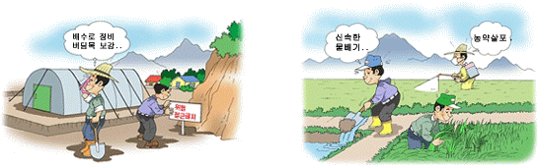
3. 해안지역에서는
저지대·상습침수지역에 거주하고 계신 주민은 대피를 준비합시다.
침수가 예상되는 건물의 지하공간에는 주차를 하지 마시고, 지하에 거주하고 계신 주민은 대피합시다.
전신주, 가로등, 신호등을 손으로 만지거나 가까이 가지 맙시다.
집 안팎의 전기수리를 하지 맙시다.
공사장 근처는 위험하오니 가까이 가지 맙시다.
해안도로를 운전하지 맙시다.
천둥·번개가 칠 경우 건물 안이나 낮은 곳으로 대피합시다.
간판, 창문 등 날아갈 위험이 있는 물건은 단단히 고정합시다.
송전철탑이 넘어졌을 때는 119나 시·군·구청 또는 한전에 즉시 연락합시다.
집안의 창문이나 출입문을 잠가 둡시다.
노약자나 어린이는 집 밖으로 나가지 맙시다.
라디오, TV, 인터넷을 통해 기상예보 및 태풍상황을 잘 알아 둡시다.
바닷가 근처나 저지대에 계신 주민은 대피 준비를 합시다.
어업활동이나 선박을 묶는 행위를 하지 맙시다.
어로시설을 철거하거나 고정하는 행위를 하지 맙시다.
해수욕장 이용은 하지 맙시다.
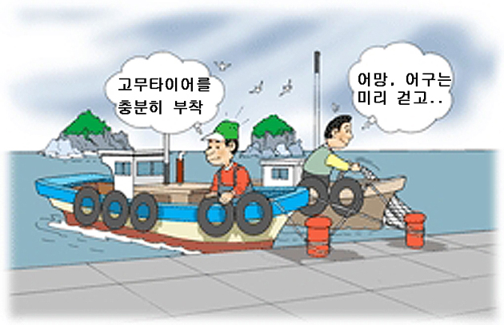
1. 도시지역에서는
침수가 예상되는 건물의 지하공간에는 주차를 하지 마시고, 지하에 거주하고 계신 주민과 붕괴 우려가 있는 노후주택에 거주하고 계신 주민은 안전한 곳으로 대피합시다.
건물의 간판 및 위험시설물 주변으로 걸어가거나 접근하지 맙시다.
문과 창문을 잘 닫아 움직이지 않도록 하고, 안전을 위해 집안에 있도록 합니다.
낡은 창호는 강풍으로 휘어지거나 파손될 위험이 있으니 미리 교체하거나 창문을 창틀에 단단하게 고정시켜 틈이 생기지 않도록 보강해야 합니다.
테이프를 붙일 때에는 유리가 창틀에 고정되도록 해 유리가 흔들리지 않도록 합니다.
창틀과 유리 사이의 채움재가 손상되거나 벌어져 있으면 유리창이 깨질 위험이 있으므로, 틈이 없도록 보강해 주어야 합니다.
집 안팎의 전기수리를 하지 맙시다.
모래주머니 등을 이용하여 물이 넘쳐서 흐르는 것을 막읍시다.
바람에 날아갈 물건이 집주변에 있다면 미리 제거합시다.
도로에 있는 차량은 속도를 줄여서 운전합시다.
아파트 등 고층건물 옥상, 지하실과 하수도 맨홀에 접근하지 맙시다.
정전 때 사용 가능한 손전등을 준비하시고 가족 간의 비상연락방법과 대피방법을 미리 의논합시다.
2. 농촌지역에서는
모래주머니 등을 이용하여 하천물이 넘쳐서 흐르지 않도록 하여 농경지 침수를 예방합시다.
논둑을 미리 점검하거나 물꼬를 조정하지 맙시다.
교량은 안전한지 확인한 후에 이용합시다.
산사태가 일어날 수 있는 비탈면 근처에 접근하지 맙시다.
이웃이나 가족 간의 연락방법과 비상시 대피방법을 확인합시다.
농기계나 가축 등을 안전한 장소로 옮깁시다.
비닐하우스, 인삼재배시설 등을 단단히 묶어 둡시다.

《산사태 징후가 있는 때는 》
장마철에는 어느 때 보다도 산사태 발생 위험이 높습니다. 따라서 주변에서 다음과 같은 산사태 발생 징후가 보이면 빨리 안전한 곳으로 대피하시기 바랍니다.
경사면에서 갑자기 많은 양의 물이 샘솟을 때
► 이때는 땅속에 과포화 된 지하수가 있다는 것을 나타내므로 산사태의 위험이 커진다.
평소 잘 나오던 샘물이나 지하수가 갑자기 멈출 때
► 이때는 산위의 지하수가 통과하는 토양층에 이상이 발생한 것을 나타내므로 위험이 많다고 볼 수 있다.
갑자기 산허리의 일부가 금이 가거나 내려앉을 때
► 이는 산사태가 발생하는 조짐이므로 미리 대피하는 것이 좋다.
바람이 불지 않는데도 나무가 흔들리거나 넘어지는 때, 산울림이나 땅울림이 들릴 때
► 산사태가 이미 시작된 것으로 즉시 대피하고 행정기관에 신고
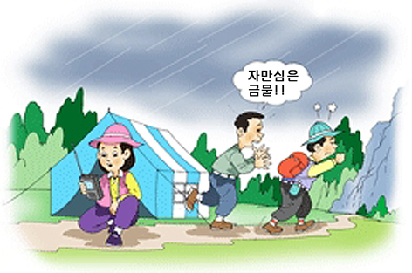
3. 해안지역에서는
해안가의 위험한 비탈면에 접근하지 맙시다.
집 근처에 위험한 물건이 있다면 미리 치웁시다.
바닷가의 저지대 주민은 안전한 곳으로 대피합시다.
교량은 안전한지 확인 후에 이용합시다.
선박을 묶거나 어망·어구 등을 옮기는 행위를 하지 맙시다.
가족 간의 연락방법이나 대피방법을 미리 확인합시다.
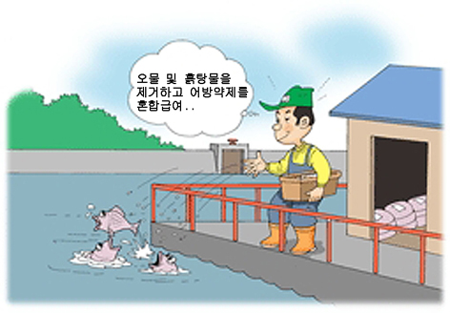

파손된 상하수도나 도로가 있다면 시·군·구청이나 읍·면·동사무소에 연락합시다.
비상 식수가 떨어졌더라도 아무 물을 먹지 마시시고 물은 꼭 끓여 드십시오.
침수된 집안은 가스가 차 있을 수 있으니 환기시킨 후 들어가시고 전기, 가스, 수도시설은 손대지 마시고 전문 업체에 연락하여 사용합시다.
사유시설 등에 대한 보수·복구 시에는 반드시 사진을 찍어 두십시오.
제방이 붕괴될 수 있으니 제방 근처에 가지 맙시다.
감전의 위험이 있으니 바닥에 떨어진 전선 근처에 가지 맙시다.

